**主控服务器软件使用说明**

创建人：61517322李博文

**软件运行平台：Ubuntu系统**

1. 使用Jupiter Notebook打开本文件夹下名为“picture2roixy.ipynb”的程序，方能正确显示并编译文件中python语句；

2. 根据导入信息，向系统导入本程序所用各种模块；

3. 将文件夹“wzx_frcnn”移至本地目录，并根据存放地址修改程序中地址字符串；

4. 将抓手通讯转换盒通过USB接口与本服务器连接，打开虚拟串口访问权限，并根据虚拟串口号修改程序中端口号；

5. 将服务器连至路由器，建立SOCKET连接；

6. 配置完成后，启动程序运行，抓手初始化完成；

7. 至此人工设定完成，服务器等待机械臂和摄像头的连接。

**深度学习算法说明**

创建人：06117113吴中行

下图为Faster R-CNN检测网络结构。对于摄像头采集的一幅大小P×Q的平面图像，首先等比例缩放至固定大小M×N，其中短边等于300，然后将缩放后的图像输入VGG16模型中再输入RPN网络用于anchors的分类和回归，判断anchors属于目标和背景的概率，并通过回归获取anchors的偏移和缩放尺度，根据目标得分值筛选用于后续检测识别的Proposal。RoIs Pooling层则利用Proposal从feature maps中提取Proposal feature进行池化操作，送入后续的Fast R-CNN网络对RPN网络提取的Proposal做分类识别，并通过回归参数调整得到目标的精确位置。最后，返回一个含一张平面图内的所有目标的中心位置x,y以及分类的一个二维数组。

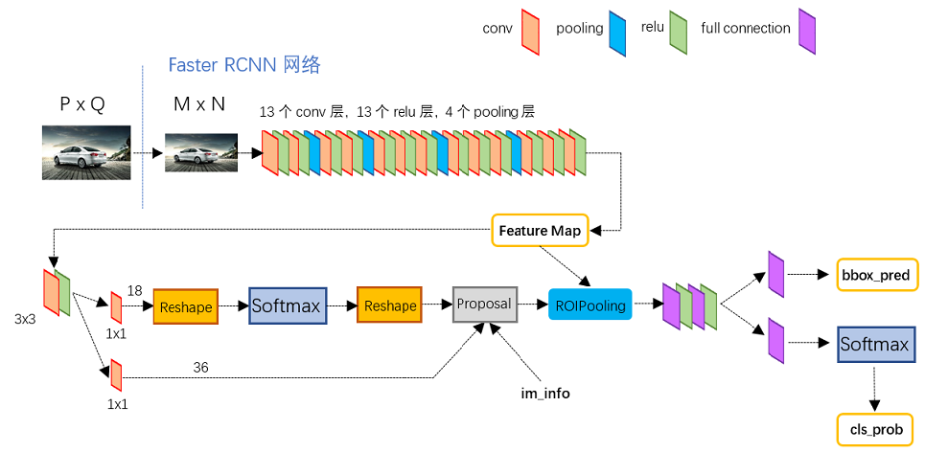

图1 Faster R-CNN 网络结构